东营市职称评审

报

名

手

册

东营市人力资源和社会保障局

（2021年制）

目 录
前 言 1
一、职称申报方式及要求 1
二、省、市评审职称系列 1
三、申报工作流程及要求 1
（一）个人申请 1
（二）单位推荐审查 2
（三）主管部门审查 2
（四）呈报部门审核（县区人社局或市直主管部门） 2
（五）评委会办事机构组织评审 2
四、申报人信息系统填报要求 2
（一）通用系列填报要求 3
（二）个别系列填报要求 8
1.卫生（含基层卫生）系列填报要求 8
2.其他系列填报要求 9
五、纸质材料报送要求 9
（一）纸质材料数量及要求 9
（二）个别系列纸质材料数量及要求 10
（三）评审材料报送要求 10
六、正规全日制院校毕业生职称认定 11
七、非公有制职称过渡 11
八、其他问题 12
附表 19

前 言
为方便专业技术人员申报职称，规范基层单位审核材料，根据省、市职称工作部署要求，借鉴先进地市做法，我们制定了2021年度《东营市职称评审报名手册》，供参评人员和相关单位使用。本《手册》着重围绕职称申报系统、申报流程、系统填写、佐证材料上传、纸质材料报送等问题，进行了规范和说明，请相关人员认真阅读，并与《关于做好2021年度职称评审工作的通知》和各级评审委员会办事机构的通知一并执行。
- 职称申报方式及要求
1.实行职称评审费采取柜台和网上缴费方式，审核通过人员根据缴费短信通知，在规定时间内自行到柜台或网上缴费，逾期不缴的视为放弃。
2.专业技术人员须按要求填写信息、上传材料，确保填报信息真实、准确、合法、有效，上传材料清晰、完整、规范，与纸质佐证材料完全相符，否则责任自负。
3.东营市评委会办事机构和已授权组建的中级评委会办事机构均须通过省系统分系列设立评委会账号；“东营市人力资源和社会保障局”账号仅用于各呈报部门报送省评高级路径使用。
4.根据《关于规范完善省评系列职称材料报送流程的通知》要求，省评系列职称材料，由相应市直行业主管部门收审，具体可查阅“东营人力资源和社会保障局网站—职称评审—通知公告”栏目及有关行业主管部门网站通知。
- 省、市评审职称系列
1.省高评委评审系列（专业）包括：党校教师(中专)、技校教师、统计、审计、会计、体育、新闻、播音、出版、翻译、图资、文博、群文、艺术、美术、档案、公证、律师、药品技术、自然科研、社会科研、文学创作等系列的高级，卫生、工程、农业等系列的正高级。
2.东营市评审的系列（专业）包括：党校教师（中专）、中专教师、技校教师、农业、新闻、播音、图资、文博、群文、艺术、美术、档案、公证、律师、药品技术等系列的中级，中小学教师、工程等系列的中级、副高级，卫生、经济、农业的副高级，基层中小学教师、基层卫生、基层工程系列的正、副高级。
3.省授权我市评审系列（专业）包括：中小学教师正高级、中等专业学校教师正、副高级。
- 申报工作流程及要求
职称申报按照“个人申请、民主评议推荐、单位审查、主管部门审核”的流程逐级申报。属县区的，报所在县区人力资源社会保障局；属市直单位的，报相应市直部门（单位）。

（一）个人申请
专业技术人员可根据个人学历、资历等情况提出申请，提供相应佐证材料，并填写申报系统，上传相关佐证材料的扫描件。填报信息必须真实、准确、合法、有效，上传的所有材料必须清晰、完整、规范，并按要求详尽命名。凡个人未按要求填写、上传佐证材料，影响正常评审的，责任自负。

（二）单位推荐审查
专业技术人员所在单位须按“六公开”要求组织推荐（①公开专业技术岗位数；②公开任职条件；③公开推荐办法；④公开申报人述职；⑤公开申报人评审材料；⑥公开被推荐人员名单），并安排专人负责对照申报人员的人事档案等原始材料，对申报材料和相关信息逐一审查，尤其是工作经历、专业技术岗位、学历、成果等情况及相关证明，确保真实准确、完整有效；对申报人员提交纸质原始材料与申报系统上传材料进行核实，确保上传的材料真实、准确、清晰、完整，与纸质材料完全一致。推荐人员名单及申报材料公示后，单位全体专业技术人员或专业技术人员代表在《“六公开”监督卡》上签字确认。经公示无异议的，填写推荐意见（本单位已对提供的申报材料逐一审核，真实准确，同意推荐），加盖公章，将评审材料与申报数据报主管部门审查。

（三）主管部门审查
主管部门要确定专人负责申报材料的审核把关，全面审核申报人员身份是否符合申报条件，申报材料是否真实齐全，申报程序是否符合要求，内容格式是否符合规定等，网上填报信息是否规范、完整、清晰，与原件是否一致，确保符合申报条件和职称政策。符合要求的，填写意见（本单位已对提供的申报材料逐一审核，真实准确，同意上报），加盖公章，将评审材料与申报数据汇总报呈报部门审核。
注：专业技术人员所在单位及主管部门，要建立年度职称评审工作档案，将本单位、本部门职称推荐、公示、申报等全部书面及影像材料整理归档，立卷备查。

（四）呈报部门审核（县区人社局或市直主管部门）
呈报部门要认真审查所有纸质佐证材料、系统数据及上传的扫描件，确保纸质佐证材料及网上填报的材料规范、完整、清晰，并确保符合申报条件和职称政策。对不符合申报条件和程序的申报材料，应在系统上标明原因，及时退回，并请专业技术人员所在单位书面告知申报人。对于符合申报条件和程序的，将评审材料与申报数据汇总报评委会办事机构。

（五）评委会办事机构组织评审
1.评委会办事机构收到呈报部门报送的评审材料和申报数据后，审核是否符合申报条件和职称政策。对不符合申报条件和程序的，及时退回；对需要完善和补充的，注明退回原因，申报人员收到退回数据后，应按要求进行完善和补充，并在规定的时间内重新提报，逾期未提报的视为放弃；对符合申报条件和程序的，提交评委会。
2.提交评委会组织专家评审。
3.评审结果公示。公示地址为“山东省专业技术人员管理服务平台- -结果公示- -东营”、“东营人力资源和社会保障局网站—职称评审—通知公告”栏目。公示时间为不少于5个工作日，经公示无异议的，按有关规定核准并行文公布。
各授权系列评审委员会组建单位（市直中级评委会办事结构和县区中小学教师中级评委会办事结构），也须在“山东省专业技术人员管理服务平台”和组建单位官方网站对评审结果进行公示。
- 申报人信息系统填报要求
今年全面启用“山东省专业技术人员管理服务平台”，申报高中初级的均使用该系统，登录网址为：http://hrss.shandong.gov.cn/rsrc/，系统分为个人账号、单位账号。“山东省专业技术人员管理服务平台”中的每一项都必须规范、准确填写（不得使用简称），对应的每一项材料及相关证明按照有关要求上传扫描件，单个文件大小不超过5MB，可上传多个不超过5MB的文件(文件上传只支持.jpg*.png*.gif*.pdf文件格式)。没有对应项的材料可在“上传其他证明附件 ”里上传，上传的资料必须按照“时间+内容”的格式命名，如：“2010年工程中级资格证书”、“2002年本科学历证书”，如果命名不准确或没有上传相应佐证材料的视为无此项目。

（一）通用系列填报要求
1.基本信息
主要内容包括：姓名、身份证号、手机号码。其中，手机号码必须填写现在本人常用的手机号（须省内）。
上传材料：（1）身份证明。身份证必须是有效期内的现用身份证件，特殊情况的须上传加盖单位公章的证明。上传时将身份证正反面置于一张图片内。
（2）社保证明。企业单位申报人员须提供个人社保缴费明细（新入职人员须提供近期的个人社保缴费明细，不含申报当月；申报初级近1年，中级近3年，高级近5年），个人社保缴费单位应与现工作单位一致。
社保明细获取方式：东营市人力资源和社会保障局-网上服务大厅-个人业务办理-参保信息查询（如要打印权益记录单则点个人权益记录清单打印）
（3）照片。上传申报人近期免冠电子照片（必须上传）。
2.申报信息
主要内容包括：“申报年度”、“单位推荐排序”、“申报级别”、“申报系列”、“申报职称”、“现从事专业”、“申报方式”、“申报单位”、“是否是工作单位”、“是否委托评审”、“参加工作时间”、“专业工作年限”。
（1）“年度”填写“2021”。
（2）“单位推荐排序”。填写申报人经单位推荐后的排列位次，格式“*/*”。例如：某单位李四在5人中排第3名，应填写“3/5”；单位仅推荐1人的，应填写“1/1”。
（3）“申报级别”、“申报系列”、“申报职称”、“现从事专业”须按照系统下拉框中所列的项目选择，例如：申报档案系列中级职称，“申报级别”选择：中级，“申报系列”选择：档案专业，“申报职称”选择：馆员，“现从事专业”选择：档案管理。
（4）“申报方式”分为：正常晋升、破格、改系列、复合型人才评审、高层次人才直评、非企事业单位交流到企事业单位人员、全日制院校毕业生职称认定（具体要求见“第六项”）等方式。
其中“申报方式”为“破格”，则还须选填“破格情况”：学历破格、资历破格、学历资历双破格、改系列破格。
（5）“申报单位”须选择与本人建立正式人事劳动关系的单位名称。
注：“申报单位”须通过“下拉框”中查找所在单位名称（系统提供模糊查询功能）。如果无本人所在工作单位的名称，请及时与所在单位联系，确定是否已经注册并提交成功。
- “是否是工作单位”。如果“申报单位”是本人的实际工作单位，就在“是否是工作单位”下拉框中选“是”。否则下拉框中选“否”，然后在“工作单位”栏目填写实际受聘工作单位+（人事代理或劳务派遣）。例：张三为大洋劳务派遣公司派遣到东营市人民医院工作。填报系统时，“申报单位”选择：大洋劳务派遣公司，在“是否是工作单位”选“否”，填写：东营市人民医院（人事代理或劳务派遣）。
（7）“是否委托评审”。如果属于委托评审，还须上传经主管部门盖章的委托东营市评审的委托函。
（8）“参加工作时间”和“专业工作年限”。
①“参加工作时间”按首次参加工作时间填写；
②“专业工作年限”指本人实际从事专业技术工作的年限，按周年计算，中间中断的，扣除间断时间累计计算。
3.学历信息
主要内容包括：“全日制学历”、“评审依据学历”。
（1）全日制学历：“全日制-毕业院校”、“全日制-专业”、“全日制-学历”、“全日制-学位”、“全日制-毕业时间”和“全日制学历-学信网验证码”均按毕业证书信息如实填写；
（2）评审依据学历：“评审依据-毕业院校”、“评审依据-专业”、“评审依据-学历”、“评审依据-学位”、“评审依据-毕业时间”和“评审依据学历-学信网验证码”均按评审依据学历的毕业证书信息如实填写。
注：海外留学的上传教育部留学服务中心国（境）外学历学位认证书；学历证书丢失的提报上传《教育部学历证书电子注册备案表》，其中2002年之前毕业的，须提交上传《毕业生登记表》原件或加盖干部档案管理部门公章的复印件。
《教育部学历证书电子注册备案表》可通过“中国高等教育学生信息网进行查询。
《教育部留学服务中心国（境）外学历学位认证书》可以通过教育部留学服务中心国（境）外学历学位认证系统进行查询。
“中国高等教育学生信息网”网址https://www.chsi.com.cn/
“中国学位与研究生教育信息网”网址http://www.cdgdc.edu.cn/
“教育部留学服务中心国（境）外学历学位认证系统”网址http://cscserzsearch.cscse.edu.cn/
“山东省委党校学历”网址http://xy.sddx.gov.cn/channels/ch01492/
“中共中央党校函授教育学历”网址https://ci.ccps.gov.cn/diploma/
其中：取得“中间学历”的，可填写到“工作经历”栏中，填写格式：“开始时间”和“结束时间”栏分别填写“入学时间和毕业时间”，“单位-部门-岗位”栏填写“毕业学校”，“从事专业技术工作”栏填写“所学专业”，“所任职务”栏填写“学历/学位”，例如：2011年9月至2014年7月 石油大学 机械专业 本科/学士。
4.现专业技术职称、职业资格
主要内容包括：“职称级别”、“职称系列”、“现专业技术职称” 、“获取资格时间”、“聘任时间”、“聘任年限”、“职业资格”“获得职业资格时间”。
（1）“获取资格时间”按资格证书中“公布时间”填写。无现专业技术职称，可在“现专业技术职称”下拉选项中选择“其他”，填“无”。
（2）“聘任时间”填写第一次受聘现专业技术职务资格的聘任时间，而非获取资格时间，未实行聘任的企业人员或无聘任要求的填写获得资格时间。
（3）“聘任年限”填写聘任累计年限。如现专业技术职务资格是通过改系列评审取得，还应再“新增”改系列前的专业技术资格信息和聘任情况。
（4）“职业资格”及“获得职业资格时间”，填写“批准时间”。
佐证材料：①现专业技术职务资格证书。其中，由外地调入且已办理调入认定手续的人员，还须提交上传《外地调入人员专业技术职务资格审核确认登记表》。如现专业技术职务资格是通过改系列方式取得的，须同时提报改系列前的评审表。②聘书或聘任文件（与所填聘任年限相符且聘书必须连续）。未实行聘任的企业单位申报人员及明确不要要聘任的事业单位申报人员不需要提供聘书，省另有要求的除外。③如考取职业资格的，提交上传相应职业资格证书。
注：根据省《关于建立部分专业技术类职业资格和职称对应关系的通知》(鲁人社办发〔2019〕14号)规定：专业技术人员取得相关专业技术类职业资格，符合相应职称评价标准条件的，可视同其具备相应系列和层级的职称，并可作为依据申报高一级职称、参加岗位竞聘等。
- 以评审取得职称资格作为评审依据的，在“现专业技术职称”栏选择相应资格名称；
- 以考试取得职业资格作为评审依据的，在“职业资格”栏选择相应职业资格名称；
- 既取得职称资格又考取职业资格证书的，须在“现专业技术职称”和“职业资格”分别选填相应资格名称；
- 考取多个职业资格证书的，可在“任现职以来取得的代表性成果”栏中选“其他”类别填写，提交上传相应职业资格证书。
注：职业资格证已在“现专业技术职称、职业资格”栏填写的，不得同时在“任现职以来取得的代表性成果”栏中重复填写。
5.现任（含兼任）行政职务
主要内容包括：“现任（含兼任）行政职务”、“任职时间”。
提报材料：行政职务任命文件等相关佐证材料。
6.任现职以来考核情况信息（限填12个年度）
主要内容包括：“年份”、“受聘专业技术职务（岗位）”、“考核等次”和“考核单位”。
注：任职年限较长的，可单独填写考核为‘优秀’的年度。其中，近五年年度考核结果（2016年-2020年）《年度考核表》须连续填写。另，企业单位的“考核等次”栏目填“合格”。
7.外语/计算机水平
主要内容包括：“懂何种外语，达到何种程度”、“计算机水平”。无相关证书的填“无”。
8.近五年学习培训及继续教育经历
主要内容包括：“开始时间”、“结束时间”、“专业或主要内容”、“学时/学分”。
按年度如实填写审验后的学时情况,并提交《东营市专业技术人员继续教育学时验证书》或相关学时（学分）证明材料。
9.工作经历
主要内容包括： “开始时间”、“结束时间”、“单位-部门-岗位”、“从事专业技术工作”、“所任职务”、“经历简介”。
（1）“单位-部门-岗位”须具体到科室，格式：xx单位/xx科室。例如：东营市水利灌溉管理处/设备科。专业技术岗位发生调整的应分时间段填写清楚。
（2）“从事专业技术工作”应按本时间段内所从事的工作岗位如实填写。
（3）“所任职务”指“专业技术职务资格”，如“助理工程师”。
注：工作经历如实填写，应连续填写，不得间断。（期间取得中间学历应在此栏目填写，具体要求见 “3.学历信息”项）
10.任现职以来取得的代表性成果（限填15条）
本栏填写反映本人任现职以来取得的成果，类别包括：“论文/著作”、“专利”、“课题”、“获奖”、“其他”。申报人员根据获得的成果选择相应类别，每个类别原则上不超过3项，总体不超过15条；同一成果的不同奖项只填写最高奖项；同一获奖项目、获奖论文只能其中一项中填写。
（1）“论文/著作”类
“成果名称”填写格式：“论文：论文全称” 或“著作：著作全称”，其中经SCI收录的论文，应同时填写中文题目；
“时间”填写要求：“论文/著作的出版时间”；
“报刊或出版社”填写要求：“填写载有该作品的刊物或出版专著的出版社的全称，如：刊物名称+xx年第xx期”
“转载刊物”填写要求：“转载刊物全称”；“验证网址”：如实填写；
“位次”填写格式：个人独立完成的填写 “1/1”；与他人合作完成的，采用申报人位次/合作人数的填法，如：申报人是第2位完成人，共3人合作完成，应填写“2/3”。
注：本栏目填写任现职以来发表、出版的代表本人最高学术、业务水平的论文、著作、作品以及主编或参编的著作、教材等；填写的论文、作品必须是在具有全国统一刊号（CN、ISSN）正式刊物上公开发表的，论著须具有统一书号（ISBN）的正式出版物，其中内部报刊须有新闻出版部门批准的内部资料准印刊号。刊载在其他出版物（论文期刊增刊、以书代刊的论文集，以及其他非正式出版物）上的论文、作品或非统一书号的论著，不作为评审依据，不能作为评审材料上报。
提报材料：期刊、著作等出版物的封面、目录、正文内容和合法性检索打印页面及检索证明。其中，“著作（专著）、教材等”页数较多的，须上传封面、编委会页、目录页、封底页，有参编章节在“目录页”予以注明或上传参编章节页面。
注：①已被中国知网、万方数据库等主要网络数据平台收录的论文，还须提报并上传在线检索打印的结果页面。检索页面应包含：网站、刊物名称、论文标题、作者姓名及排名、期刊刊号等信息。（样式详见附件1）
②经SCI收录的文章需提报上传具备查新资质的机构出具的检索证明，非中文版的还需同时提报上传论文的中文译本。
③申报卫生系列的中文期刊应具有CN/R刊号；
各单位对著作、论文的真实性及发表情况可通过国家新闻出版署网站（http://www.nppa.gov.cn/nppa/publishing/magazine.shtml）进行验证、查询。
（2）“专利”类
“成果名称”填写要求：“专利全称”；
“时间”填写要求：填写专利授权公告日；
“位次”填写格式同“论文/著作类”；
“批准机关”：如实填写；
“专利类别”可选项：发明专利、实用新型专利、外观设计专利。
提报材料：专利的原件及相关佐证材料。如专利已经取得了一定的经济效益和社会效益，还须体提交相应的佐证材料。
注：国家专利可通过国家知识产权局网站（http://www.sipo.gov.cn/）检索查询。
（3）“课题”类
“成果名称”填写格式：“时间”填写要求：“课题的结题时间；
xx课题：课题全称”，如‘科研课题：xxxx’；
“等级”填写要求：国家级、省部级、市厅级等。
“位次”填写格式同“论文/著作类”；
“批准机关”：如实填写；
提报材料：课题项目的原件及相关佐证材料。如课题已经取得了一定的经济效益和社会效益，还须提交相应的佐证材料。
（4）“获奖”类
“时间”填写要求：“获奖证书落款时间”；
“项目”填写格式：“xxxx：奖项全称”，如：‘东营市科学技术进步奖：中医序贯治疗强直性脊柱炎疗效研究’；
“等级”填写要求：一等、二等、三等奖等，
“位次”填写格式同“论文/著作类”；
“批准机关”：如实填写；
提报材料：获奖的原件及相关佐证材料。获奖已经取得了一定的经济效益和社会效益，还须提交相应的佐证材料。另外，申报新闻系列的要注明消息、新闻、编辑、评论、通讯、专题、专版、专栏、广播、摄影、电视剧、音乐电视等类别。
（5）“其他”类
“时间”和“位次”填写格式“论文/著作类”；
“成果名称”填写格式：“xxxx：成果全称”；
“等级”填写格式：‘国家级、省部级、市厅级、市局级等’或‘一等奖、二等奖、三等奖等’；
“批示或证明”如实填写。
提报材料：成果的原件及相关佐证材料。
注：其他项目类型主要包括：荣誉称号、表彰奖励、通报表扬、科研鉴定等。
11.任现职以来主要专业技术工作成绩及表现（限1200字）
主要包括完成的业务工作任务、工作量、取得的效果等情况。填写要实事求是、简明扼要、条理清楚、取得的成绩要具体明确。
12.参加何种学术团体并任何种职务,有何社会兼职（限50字）
如实填写相关情况并提交相应佐证材料。
13.上传其他证明附件
凡系统中无对应栏目、其他需提交的材料，可在本栏目中规范命名提交上传相应佐证材料。

（二）个别系列填报要求
卫生（含基层卫生）等系列在系统中增加了栏目，除了按照第（一）条“通用系列填报要求”填写外，具体填报要求如下：

1.卫生（含基层卫生）系列填报要求
（1）基本信息扩展项
主要内容包括：材料分类、申报职称、申报专业、目前任职资格、目前任职资格时间、目前聘任职称、目前聘任职称时间、应扣聘任年限、从事本专业时间、应扣从业年限、执业资格、卫生支农、继续教育合格、行政职务等。
“卫生支农 ”如实选择：无任务已支农、无任务未支农、有任务未完成、有任务已完成。
提报材料：①“医师资格证书”和“执业医师资格证书”，规范命名，如：“2002年医师资格证书”和“2002年医师执业证书临床”；②《城市医生到农村或城市社区医疗卫生机构服务情况鉴定表》或《城市医生免于到农村或城市社区医疗卫生机构服务情况审核表》。按鲁卫人发[2010]5号规定未纳入支农范围的城市卫生技术人员，完成1年卫生支农任务的，也可上传《城市医生到农村或城市社区医疗卫生机构服务情况鉴定表》；③从事“大型医用设备”诊断及操作人员，需提交上传《大型医用设备上岗合格证》。④申报基层卫生高级的专业技术人员，任现职期间须在上级医疗卫生机构进修时间累计6个月以上，申报时应提交上传进修机构出具的证明材料。
注：从事临床、中医、口腔、公共卫生工作的人员须具备相应的执业医师资格；从事护理工作的人员须具备执业护士资格;注册的执业地点应与现工作单位一致。
（2）国家有关规定要求职称政策性倾斜的项目
主要内容包括：“开始时间”、“结束时间”、“项目”、“累计月数”。其中，“项目”包括：倾斜项目、援外、援藏、援川、援疆、援青、支农。
（3）科研和专利
主要内容包括：“科研和专利”、“位次”、“成果名称”、“成果等次”、“级别”、“来源”、“评鉴单位”、“时间”、“破格依据”等。
“科研和专利、位次、时间、鉴定单位”填写格式及上传材料，按“通用系列填报要求”中第10条 “任现职以来取得的代表性成果”要求填写。
（4）社会认可度
主要内容包括：“时间”、“学术兼职单位名称或奖励名称”、“级别”、“兼职职务或奖励授予单位”、“破格依据”。其中，“级别”包括：国家级、省级、市级、县区级。

2.其他系列填报要求
（1）有援外、援藏、援疆、援渝等经历的，在“工作经历”中表述。
（2）评审律师、公证专业技术职务的须分别提报律师、公证员（执业）资格证书。
（3）申报播音系列的，须提报《普通话测试等级证书》和《播音员主持人证》原件。
（4）评审技校教师系列的，①实践性较强的专业教师须提报相应的职业资格证书或技能等级证书；②须提报与所教学段相符的教师资格证书。
（5）申报卫生技术（含基层）系列按照市卫健委申报通知要求办理；中小学教师系列（含基层）、中等专业学校教师系列，按照市教育局申报通知要求办理；农业技术系列按照市农业农村局申报通知要求办理。
- 纸质材料报送要求

（一）纸质材料数量及要求
1.《山东省专业技术职称评审表》3份。（A3纸型，正反打印，原件3份签字并加盖公章，评委会另有要求的可为复印件）。
通过“山东省专业技术人员管理服务平台”自行打印生成。可通过系统中的“评审表预览”按钮预览，确认上报后方可打印。
2.个人总结1份。
总结的内容应包含六个部分：第一部分——申报人员近五年的职业道德和个人品德自述；第二部分——申报人专业工作简历：包括本人何年何月在何地从事何专业技术工作，于何年何评委会评审通过、经何级职称管理部门批准何专业技术职务任职资格，于何年受聘于何单位何专业技术职务等；第三部分——申报人员的学习经历与继续教育情况：包括何年何校何专业毕业（学制、学位、学历），进修情况（科目、内容、水平和组织部门），发表的论文（刊物名称、期号、论文题目）；第四部分——能力与业绩：重点撰写任现职期间从事的专业技术工作内容、技术难度、本人所起的作用、产生的效果和自己水平能力提高的过程；第五部分——获奖情况：属于集体奖的要写明自己所起的作用；第六部分——申报理由：申报者要对照所符合的条件说明。
注：个人总结须本人签字，单位审核人签字并加盖单位公章。
3.《“六公开”监督卡》1份。
4.《推荐报告》1份（主要含申报理由，本人签字，并加盖单位公章等）。
5.《职称申报材料真实性承诺书》1份。
6.《职称申报材料审查情况登记表》1份。

（二）个别系列纸质材料数量及要求
1.申报卫生（含基层卫生）系列：
（1）《山东省专业技术职称评审表》3份（A3纸型，正反打印，原件签字并加盖公章）。
（2）《山东省卫生系列高级职称申报人员确认表》3份（A4纸型，原件签字并加盖公章，评委会有其他要求的可为复印件）。
（3）申报临床学科专业技术职务者须提交能反映自己医疗水平的原始病历的复印件1～2份，由其所在单位审核，并加盖单位公章。
（4）申报人员中人事关系在乡镇卫生院、社区卫生服务机构的，由呈报部门提交其所在单位的医疗机构代码证和《医疗机构执业许可证》（副本）复印件装订本各1份。
（5）申报人员须取得全科医学执业医师资格证书，并经省级卫生、中医药行政部门认可的相应类别全科医师岗位培训并考核合格或参加省级卫生、中医药行政部门认可的相应类别全科医师规范化培训。
2.申报公证、律师系列，要提交任职以来独立承办并已结案的不同类型有代表性的原始卷的复印件1～2份，由其所在单位审核，并加盖单位公章。
3.申报播音系列，需提交能代表自己播音业务水平的录像资料并刻录成VCD光盘，节目时间10分钟以上。视频文件采用avi、rmvb或mp4格式，文件大小不超过500M。节目开头要出现申报者本人形象，并加以简短的自我介绍：“姓名：***，单位：****，现从事广播（电视）播音工作，申报***播音员。”作品应包含至少两种不同类型的节目，并通过字幕形式注明节目名称及播出的日期。如系主持人节目，主持人语言应不少于节目时间的十分之四。
5.申报艺术系列，申报演员、演奏员专业的需提交能代表自己能力水平的录像资料并刻录成VCD光盘。
注：省评高级的《评审表》、《一览表》数量根据省各高评委报送材料通知要求提交。

（三）评审材料报送要求
1.申报人员要将所有纸质材料装入材料袋内，并在材料袋封面上清晰标注出申报人姓名、申报单位、拟晋升职务、晋升方式、系列、学科名称、报送材料数量、单位性质等。（注：联系人、联系电话必须如实填写）
2.申报人和单位审核人要分别在《评审表》、《一览表》上相应位置签字盖章；签署意见部分及年月日必须填写，不得空缺；申报人所在单位须在《评审表》单位意见栏填写对申报人的推荐排序。
呈报部门盖章要求：属于我市评审范围的，“呈报部门”栏要加盖县区人力资源社会保障局或市直主管部门公章；报省高评委评审的，“呈报部门”栏同时加盖行业主管部门和东营市人力资源和社会保障局章。
注：事业单位的须在《评审表》、《一览表》“任现职以来各年度考核结果”栏加盖基层单位及主管部门公章。
3.申报人员的报名数据及纸质材料必须经过个人、单位、主管部门逐级统一上报到县区人力资源社会保障局或市直呈报部门后，由呈报部门统一汇总（报送材料时须携带《花名册》一式两份并上报数据和评审材料。评审材料须由呈报部门负责统一报送，不得由申报人本人报送，否则不予受理。
- 正规全日制院校毕业生职称认定
符合正规全日制院校毕业生职称认定的专业技术人员，使用“山东省专业技术人员管理服务平台”进行申报，具体按照“四、申报人信息系统填报要求”进行，其中“申报方式”中须选择“全日制院校毕业生职称认定”。材料报送具体按照“五（三）评审材料报送要求”办理。
1.《正规全日制院校毕业生专业技术职称（资格）认定表》3份（A4纸型，正反打印，原件3份签字并加盖公章，人社部门有其他要求的可为复印件）。
2.毕业证书及学位证书原件；持有国（境）外学历、学位证书的海外留学人员，应同时提供教育部出具的“国（境）外学历、学位认证书”；
3.继续教育证明；
4.聘用合同；如工作期间发生岗位调整或单位变化的，前后单位的聘用合同及解除合同证明须同时提交；
4.个人总结：反映本人任现职以来专业技术水平、能力、业绩等，突出工作业绩及成果，不少于3000字，本人签字，单位加盖公章。
七、非公有制职称过渡
2021年度非公有制职称过渡，对外语和计算机应用能力不作要求，其他要求按照《东营市人力资源和社会保障局关于我市非公有制企业专业技术职称衔接过渡工作的通知》(东人社字〔2013〕80号)规定执行，暂不使用“山东省专业技术人员管理服务平台”进行申报。办理非公有制职称过渡需提交的材料：
1.《山东省专业技术职称评审表》3份；
2.原非公有制职称证书原件；
3.学历学位证书原件和从学信网查询生成的《教育部学历证书电子注册备案表》。无法从学信网查询的，须提供本人档案保管部门签章确认的入学登记表、毕业生登记表等相关佐证材料复印件；
4.人事劳动关系材料。人社部门将通过查看《劳动合同》和社保缴费信息等方式，审核申报人员的人事劳动关系和从事专业技术工作年限情况；
5.继续教育证明。由县区人力资源社会保障局或市直主管部门负责登记审核，过渡认定中级职称的至少以近三年计算，过渡认定初级职称的至少以近一年计算；
6.《申报材料真实性承诺书》；
7.一张近期免冠2寸彩色照片（背面注明单位、姓名、拟过渡职称名称）；
8.《非公有制职称过渡申报人员花名册》1份及电子版。
八、其他问题
1.申报范围问题。凡在我市各类企业事业单位、社会中介组织从事专业技术工作，与用人单位确定了人员劳动（聘用）关系的专业技术人员，均可在我市参加职称评审。其中，人事档案在外地、在我市工作（在我市缴纳社保）或人事档案在我市、在外地工作的专业技术人员均可在我市参加职称评审。具体评审材料报送流程和系统路径申请步骤要求如下：
情况1：人事档案在东营挂挡、工作单位在外地的，可在东营申报职称。
评审材料报送流程：（1）现受聘工作单位审核、盖章；（2）人事档案管理部门审核盖章；（3）报上级部门（单位）。
系统路径申请步骤：（1）个人注册账号、登录，受聘工作单位注册账号、登录；（2）受聘工作单位向“人事档案管理部门”申请路径；（3）“人事档案管理部门”向上级部门（单位）申请路径。
注：受聘工作单位注册账号时，所属县区必须选择“东营市”，级别选择“市级及以下”。
情况2：工作单位在东营（在我市缴纳社保）、人事档案在外地挂档的，可在东营申报职称。
评审材料报送流程：（1）现受聘工作单位审核、盖章；（2）人事档案管理部门审核、盖章；（3）报上级部门（单位）。
系统路径申请步骤：（1）个人注册账号、登录，受聘工作单位注册账号、登录；（2）受聘工作单位向“本单位主体人事档案挂档的管理部门”申请路径；（3）“本单位主体人事档案挂档的管理部门”向上级部门（单位）申请路径。
情况3：工作单位在东营（在我市缴纳社保），人事档案自行管理（无人事档案管理部门），可在东营申报职称。
评审材料报送流程：（1）现受聘工作单位审核、盖章；（2）报“本单位主体人事档案挂档的管理部门”代收；（3）报上级部门（单位）。
注：“单位意见”和“上级主管部门审查意见”栏均须盖章，属我市评审的系列“呈报部门意见”栏同时盖章。
系统路径申请步骤：（1）个人注册账号、登录，受聘工作单位注册账号、登录；（2）受聘工作单位向“本单位主体人事档案挂档的管理部门”申请路径；（3）“本单位主体人事档案挂档的管理部门”向上级部门（单位）申请路径。
情况4：通过劳务派遣方式派遣到东营（在我市缴纳社保），可在东营申报职称。
评审材料报送步骤：（1）现受聘工作单位和“劳务派遣公司”联合审核、盖章；（2）人事档案管理部门审核、盖章；（3）报上级部门（单位）。
系统路径申请步骤：（1）个人注册账号、登录，“劳务派遣公司”注册账号、登录；（2）“劳务派遣公司”向“人事档案管理部门”申请路径；（3）“人事档案管理部门”向上级部门（单位）申请路径。
注：劳务派遣人员在系统中选择“申报工作单位”时，首先选择“劳务派遣公司”，然后在“是否是工作单位”中选择“否”，然后填写现受聘工作单位名称，如：“***公司（劳务派遣）”。
情况5：个人社保缴纳地与人事档案所在地不一致的原则上按照其人事档案所在地申报（社保缴费在东营或人事档案在东营）。
2.关于职称申报中年限的计算问题。职称评审中所涉及的年限包括任职年限、工作年限、专业技术工作年限等，一律按截止到申报评审当年底实有年限的周年计算。其他涉及“满1年”的规定，如改系列评审、中小学教师支教、非企事业单位交流聘用到企事业单位等须从事专业技术工作“满1年”的，截止到申报推荐时满1年，按周年计算。
3.成果、著作、论文、奖励等业绩材料的截止时间为呈报的截止日期，超期的不予认可，不予受理。
4.个体、私营企业等无主管部门单位的人员申报职称，按照人事代理的有关规定，由各级政府人事部门所属的人才服务机构，组织进行相应的评议推荐、呈报等工作。
5.职称评审收费标准。初级专业技术职务资格每人次100元；中级专业技术职务资格每人次160元；高级专业技术职务资格每人次360元。（鲁发改成本〔2021〕638号）
6.职称评审费缴费问题。申报人员认真填写《山东省专业技术人员管理服务平台》个人信息，其中，姓名、身份证号、个人手机号，必须准确无误，以免无法收到缴费短信影响职称评审。审核通过人员须在规定时间完成缴费，逾期不缴的，视为自动放弃。网络缴费完成后，不再提供纸质《山东省非税收入通用票据》。
缴费方式：申报人员收到缴费短信后（内容：20位缴款码等），柜台和网络两种形式进行缴费。
（1）申报人如果没有支付宝微信的话，可以去银行柜台进行缴费。
携带20位缴款码。目前银行柜台缴费支持的银行有：中信，建行，齐鲁，工商，交行。
（2）申报人通过网络交费：用微信或者支付宝扫描下面的二维码，会自动跳转到山东非税交费界面

也可以关注 微信公众号 《山东财政》
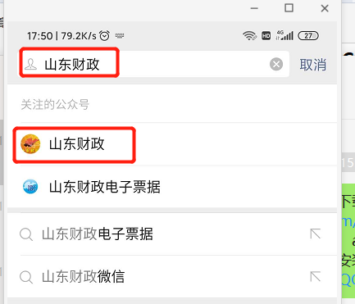
关注之后，点击 微服务→非税缴费
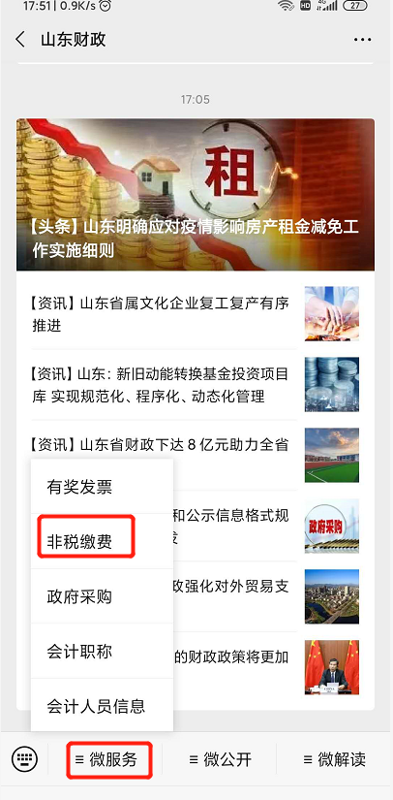
再点击 按缴款码，也可以跳转到交费平台
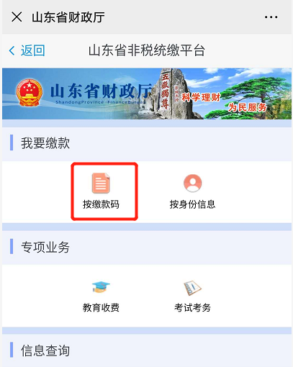
1.10、，申报人交完费之后，一个工作日后查看缴费票据
微信扫描下面的二维码，关注“山东财政电子票据”

点击 手机绑定（绑定的手机号必须与开缴款通知书时留的手机号一致）
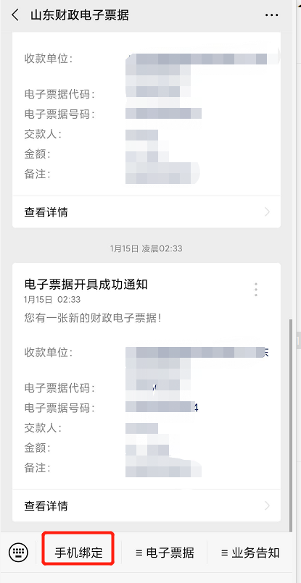

注：网上缴费仅限于东营市评审的系列（专业），委托评审和省高评委评审按照其评委会办事机构要求来缴费。
7.路径申请问题。我市负责评审的相关系列初、中、高级将建立相应评审委员会，各呈报部门应向设立的“东营市相应评审委员会”账号申请路径；属省评（或省代评中级）的相关系列， 先向市直行业主管部门账号申请路径，最后由市直行业主管部门向“东营市人力资源和社会保障局”账号申请路径。
授权的县区或市直单位中级评审委会办事机构应建立本地区（单位）所负责系列的评委会账号，组建评委会账号须提前通过系统向市人社局申请，经审核同意后方可收取相应系列的数据。具体操作方法，请查看《山东省专业技术人员管理服务平台》操作说明。
8.《山东省专业技术人员管理服务平台》系统项目如有调整，可参照本手册“四（一）通用系列填报要求”填报、上传。
附件1
图（一） 合法刊物检索结果样式
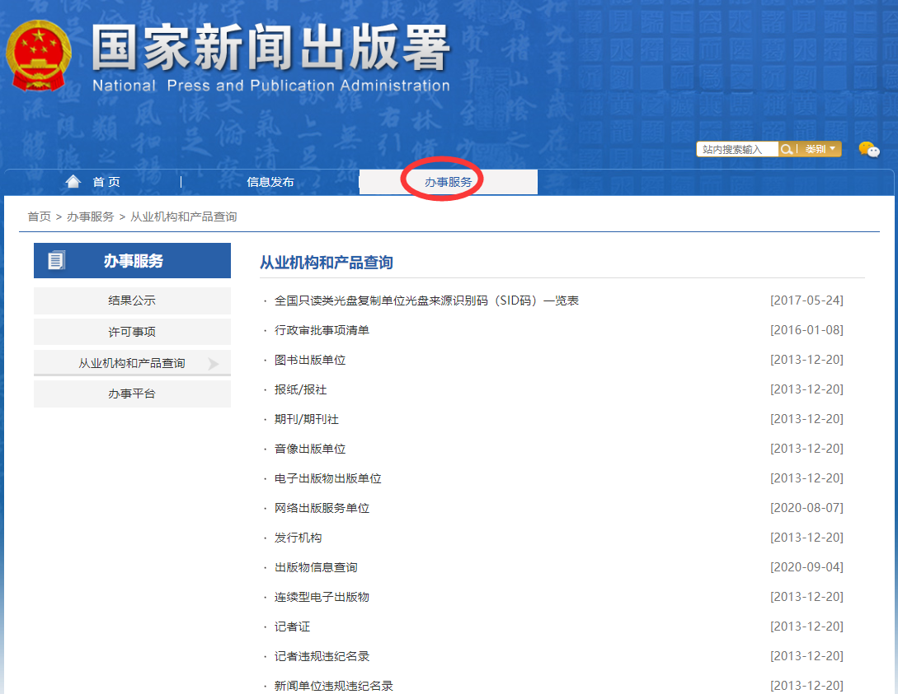

图（二）期刊数据库检索结果样式
以“万方数据库”检索结果为例：
